高校科研管理系统

数据库设计说明书

2020年4月

目 录

数据库设计说明书 1
目 录 2
引言 3
编写目的 3
术语表 3
数据库环境说明 3
数据库的命名规则 3
4逻辑设计 3
5物理设计 4
5.1表汇总 4
5.2表设计 4

1.引言

1.1编写目的
此功数据库说明书简单的说明了高校科研管理系统的数据库环境，数据库命名规则，逻辑设计以及物理设计，以便于各模块开发人员能更好的了解该系统后台数据的基本情况以及各数据库和功能之间的联系。详细说明了该系统的所有数据库建表。通过此文档，以保证业务需求提出者与需求分析人员、开发人员、测试人员以及其他相关人员对需求达成共识。

1.2术语表
序号 | 术语或缩略语 | 说明性定义
01 | 该系统 | 高校科研管理系统
02 | 该用户库 | 高校科研管理系统后台用户数据库
03 | 该科研库 | 高校科研管理系统后台科研数据库
04 | SC | SICIENTIFIC_RESEARCH，科研

2.数据库环境说明
项目 | 数据库系统 | 部署环境 | 设计工具 | 存放位置 | 说明
高校科研管理系统 | SQL数据库系统 | Window10  8G内存 | PowerDesigner | 绝对路径 | 用于存放高校职员信息以及科研信息

3.数据库的命名规则
Ø规范：遵循行业规范
当有相关国家/行业强制性数据结构标准规范存在时，用于存储某业务数据的业务表在表名命名上原则上应该遵从标准规定，其表中相关字段的中文名称（即数据项名称）若标准规范上有规定的应遵循规定。此外，若标准规范上对数据项的类型、长度有规定的，原则上也应当遵循或保证能直接兼容保存和访问。
Ø规范：字母全部大写原则
所有数据库对象命名字母全部大写。Oracle对大小写不敏感，但是有些数据库对大小写敏感，统一大写有助于在多个数据库间移植。
Ø规范：字符范围原则
只能使用英文字母、下划线、数字进行命名，首位字符必须是英文字母。
Ø规范：分段命名原则
命名中多个单词间采用下划线分隔，以便阅读同时方便某些工具对数据库对象的映射。如XXX_XXX_XXX，但不限于三段式。
Ø规范：勿用保留词
数据库对象命名不能直接使用数据库保留关键字，但分段中可以使用。如USER不能用于表名、列名等，但是USER_NAME可以用于列名，USER_INFO也可以用于表名。详细保留关键字请参见最后第6.1节，保留字。
Ø规范：简单命名原则
命名尽可能简单，避免太长的命名，尽量使用缩写形式，但是缩写也要能够表达命名的含义。数据库对象命名总长度不得超过30字节，以免超过数据库命名长度限制（Oracle有30的限制，Mysql为64，SQL SERVER也是64）。建议每个单词分段长度不要超过6位。
Ø建议：富有含义原则
数据库对象命名通常用能表示其内容或者含义的英文单词或其缩写表示也可用其中文名称各字词的拼音首写字母或者拼音简写方式表示。数字应尽量避免使用。
Ø建议：同义性原则
对于同一含义尽量使用相同的单词命名，不管使用英文单词、英文缩写还是拼音首字母，以免引起误解。如TELEPNHOE的A表中表示固定电话号码，在B表中就不应该用于表示移动电话号码。尽量避免同一单词表示多种含义的情况。
Ø建议：命名方式一致原则
在一个系统、一个项目中尽量采用一致的命名方式，都采用英文单词或者拼音首字母。尤其要避免在一个对象命名中同时采用英文单词和拼音首字母。如确实需要在一个项目中采用两种命名方式，考虑系统功能设计相关表（开发）使用英文单词命名，业务相关的表（实施）使用拼音首字母。
Ø建议：扩展性原则
各系统或者项目在遵循本规范的基础上可以根据需要制定更明确的规范细则，以满足项目管理需要。如对模块进行统一命名，然后用于表名的前缀。建议每个系统在启动开发时建立数据字典，管理命名中使用的英文单词、英文单词缩写、拼音首字母缩写等，对用于命名的单词进行统一管理。

4.逻辑设计
根据系统概念结构分析，将系统的实现直接抽象定位在更好的适合各层次人员的需求和操作，系统的所有初始化数均据采用界面录入的方法，由各类人员分工完成。为了避免数据录入的无序状况，所以数据库表之间必须建立了严格的参照完整性，并且对所有表都分配了操作权限，并将错误信息及时反馈给操作人员。为关系之间建立的主键与外键约束本质在于：限制用户输入数据的合法性，只有完善的参照完整性，才能使得数据库中数据具有一致性和互操作性，并且可以维护数据库系统运行的稳定。
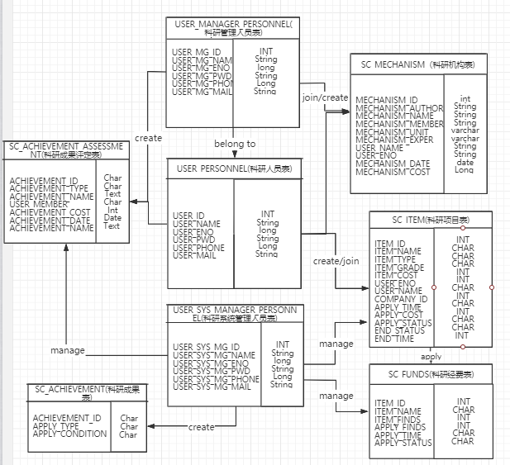

- 用户数据对象：
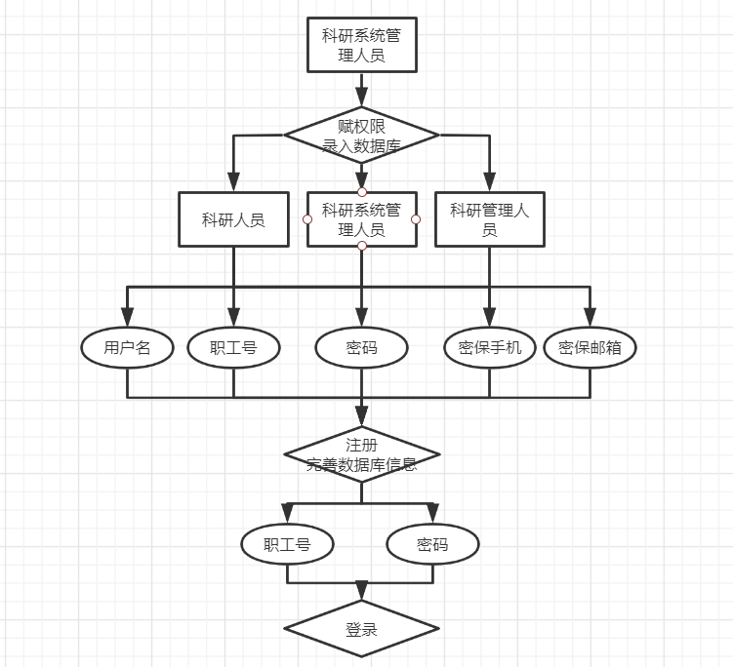
- 科研数据对象：
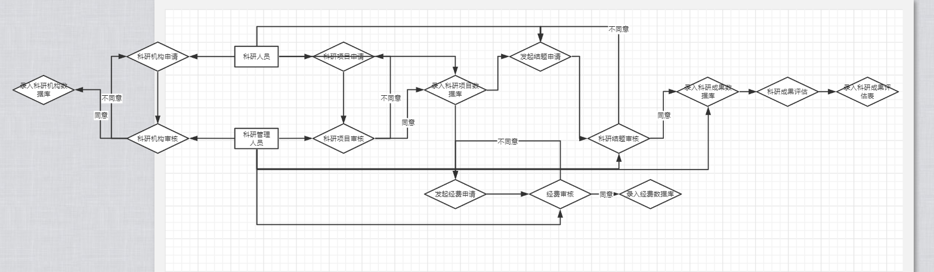
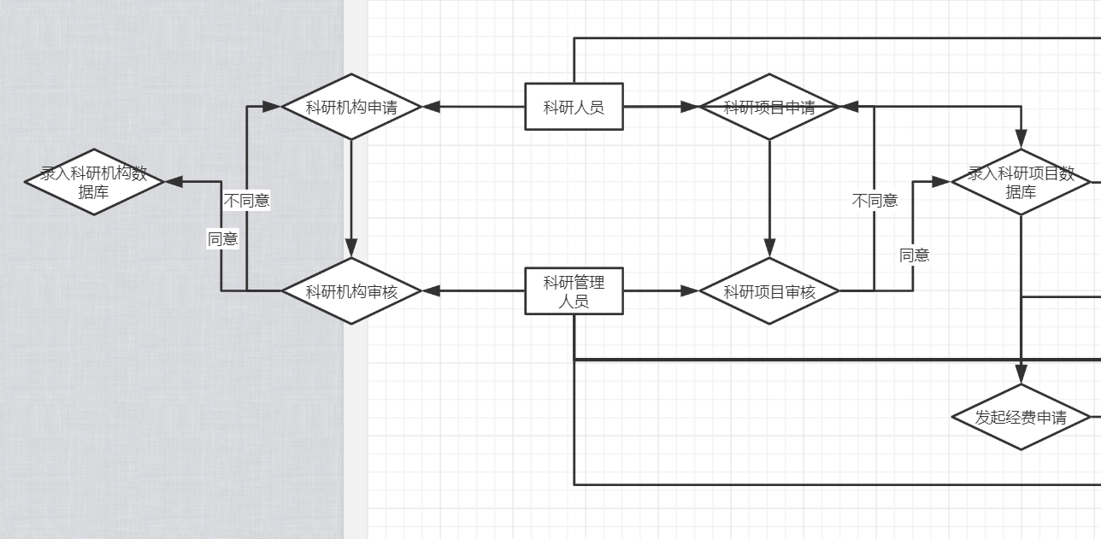
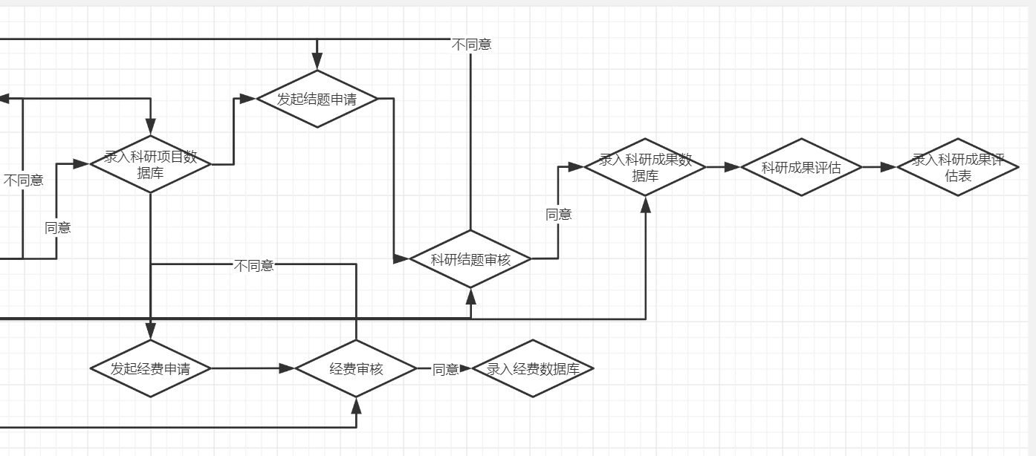
- 科研项目
- 科研项目管理E-R图
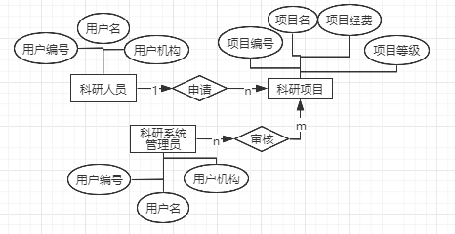

- 科研项目表实例图：
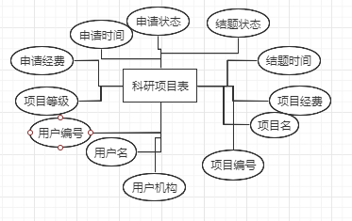
- 科研经费
- 科研经费表实例图：
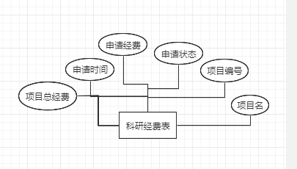
- 科研机构
- 科研机构表关系图
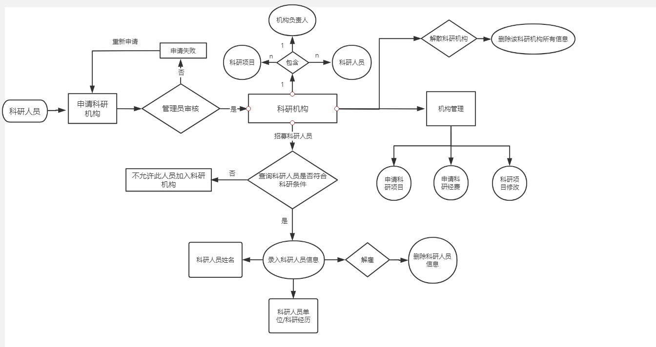

- 科研成果
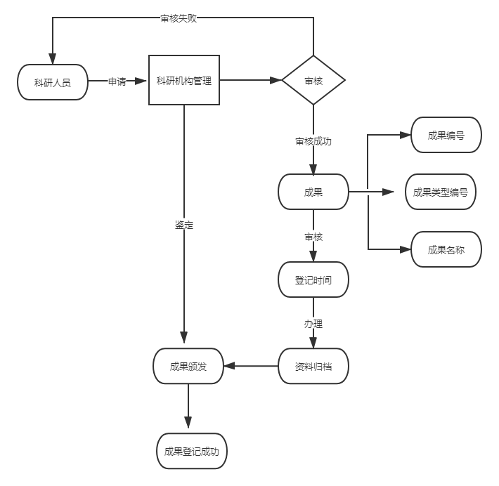
- 科研成果鉴定
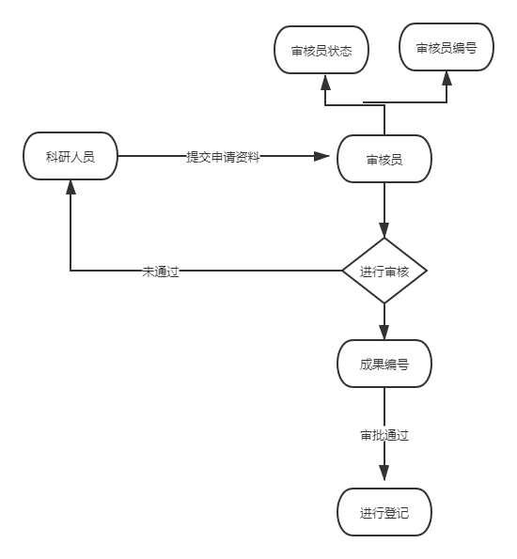

5.物理设计

5.1表汇总
表名 | 说明
USER_PERSONNEL | 科研人员表，用来存放科研人员信息。
USER_MANAGER_PERSONNEL | 科研管理人员表，用来存放科研管理人员信息。
USER_SYS_MANAGER_PERSONNEL | 科研系统管理人员表，用来存放科研系统管理人员信息。
SC_ITEM | 科研项目表，用来存放科研项目信息。
SC_ACHIEVEMENT | 科研成果表，用来存放科研成果信息。
SC_ACHIEVEMENT_ASSESSMENT | 科研成果评定表，用来存放科研成果评定信息。
SC_MECHANISM | 科研机构表，用来存放科研机构信息。
SC_FUNDS | 科研经费表，用来存放科研经费信息。

5.2表设计
表名称 | USER_PERSONNEL（科研人员表）
字段名 | 类型 | 长度 | NotNull | 约束 | 中文注释
USER_ID | INT | 8位 | Not | 检查约束 | 编号
USER_NAME | String | 20位 | Not | 检查约束 | 用户名
USER_ENO | long | 10位 | Not | 主键约束 | 用户职工号
USER_PWD | String | 20位 | Not | 检查约束 | 用户密码
USER_PHONE | Long | 11位 | Not | 检查约束 | 用户密保电话
USER_MAIL | String | 40位 | Not | 检查约束 | 用户密保邮箱
关键字 | USER_ENO
外部关键字 | USER_ENO
索引 | USER_ENO
生存期 | 系统存在时间
类型 | InnoDB

表名称 | USER_MANAGER_PERSONNEL（科研管理人员表）
字段名 | 类型 | 长度 | NotNull | 约束 | 中文注释
USER_MG_ID | INT | 8位 | Not | 检查约束 | 编号
USER_MG_NAME | String | 20位 | Not | 检查约束 | 用户名
USER_MG_ENO | long | 10位 | Not | 主键约束 | 用户职工号
USER_MG_PWD | String | 20位 | Not | 检查约束 | 用户密码
USER_MG_PHONE | Long | 11位 | Not | 检查约束 | 用户密保电话
USER_MG_MAIL | String | 40位 | Not | 检查约束 | 用户密保邮箱
关键字 | USER_MG_ENO
外部关键字 | USER_MG_ENO
索引 | USER_MG_ENO
生存期 | 系统存在时间
类型 | InnoDB

表名称 | USER_SYS_MANAGER_PERSONNEL（科研系统管理人员表）
字段名 | 类型 | 长度 | NotNull | 约束 | 中文注释
USER_SYS_MG_ID | INT | 8位 | Not | 检查约束 | 编号
USER_SYS_MG_NAME | String | 20位 | Not | 检查约束 | 用户名
USER_SYS_MG_ENO | long | 10位 | Not | 主键约束 | 用户职工号
USER_SYS_MG_PWD | String | 20位 | Not | 检查约束 | 用户密码
USER_SYS_MG_PHONE | Long | 11位 | Not | 检查约束 | 用户密保电话
USER_SYS_MG_MAIL | String | 40位 | Not | 检查约束 | 用户密保邮箱
关键字 | USER_SYS_MG_ENO
外部关键字 | USER_SYS_MG_ENO
索引 | USER_SYS_MG_ENO
生存期 | 系统存在时间
类型 | InnoDB

表名称 | SC_ITEM(科研项目表)
字段名 | 类型 | 长度 | Not Null | 约束 | 中文注释
ITEM_ID | INT | 10 | 是 | 联合主键 | 项目编号
ITEM_NAME | CHAR | 10 | 是 | 联合主键 | 项目名称
ITEM_TYPE | CHAR | 10 | 是 |  | 项目类别
ITEM_GRADE | CHAR | 10 | 是 |  | 项目等级
ITEM_COST | INT | 10 | 是 |  | 项目经费
USER_ENO | INT | 10 | 是 | 联合主键 | 用户职工号
USER_NAME | CHAR | 10 | 是 |  | 用户名
COMPANY_ID | INT | 20 | 是 |  | 用户机构
APPLY_TIME | CHAR | 10 | 是 |  | 申请时间
APPLY_COST | INT | 10 | 是 |  | 申请经费
APPLY_STATUS | CHAR | 10 | 是 |  | 申请状态
END_STATUS | CHAR | 10 | 是 |  | 结题状态
END_TIME | INT | 10 | 否 |  | 结题时间
关键字 | ITEM_ID，USER_ENO，APPLY_STATUS,END_STATUS
外部关键字 | ITEM_ID,USER_ENO,ITEM_COST,COMPANY_ID
索引 | ITEM_ID,USER_ENO
生存期 | 系统存在时间
类型 | InnoDB

表名称 | SC_FINDS(科研经费表)
字段名 | 类型 | 长度 | Not Null | 约束 | 中文注释
ITEM_ID | INT | 10 | 是 | 主键 | 项目编号
ITEM_NAME | CHAR | 10 | 是 |  | 项目名称
ITEM_FINDS | INT | 10 | 是 |  | 项目总经费
APPLY_FINDS | INT | 20 | 否 |  | 申请经费
APPLY_TIME | CHAR | 10 | 否 |  | 申请时间
APPLY_STATUS | CHAR | 10 | 否 |  | 申请状态
关键字 | ITEM_ID
外部关键字 | ITEM_ID
索引 | ITEM_ID
生存期 | 系统存在时间
类型 | InnoDB

表名称 | SC_MECHANISM（科研机构表）
字段名 | 类型 | 长度 | Not Null | 约束 | 中文注释
MECHANISM_ID | int | 10 | True | 主键 | 机构编号
MECHANISM_AUTHOR | String | 10 | True |  | 机构创始人/负责人
MECHANISM_NAME | String | 10 | True | 唯一 | 机构名称
MECHANISM_MEMBER | String | 10 | True |  | 机构成员
MECHANISM_UNIT | varchar | 20 | True |  | 机构成员单位
MECHANISM_EXPER | varchar | 100 | Null |  | 机构成员科研经历
USER_NAME | String | 10 | True | 外键 | 用户名
USER_ENO | String | 15 | True | 外键 | 用户职工号
MECHANISM_DATE | date |  | Null |  | 机构创建时间
MECHANISM_COST | Long | 10 | Null |  | 机构经费
关键字 | MECHANISM_ID,MECHANISM_AUTHOR, MECHANISM_NAME
外部关键字 | USER_NAME,USER_ENO

表名称 | SC_ACHIEVEMENT（科研成果表）
字段名 | 类型 | 长度 | Not Null | 约束 | 中文注释
ACHIEVEMENT_ID | Char | 10 | Not | 主码 | 成果编号
ACHIEVEMENT_TYPE | Char | 10 | Not |  | 成果类型编号
ACHIEVEMENT_NAME | Text |  | Not |  | 成果名称
USER_MEMBER | Char | 10 |  |  | 职工编号
ACHIEVEMENT_COST | Int |  |  |  | 预算经费
ACHIEVEMENT_DATE | Date |  |  |  | 登记日期
ACHIEVEMENT_NAME | Text |  | Not |  | 成果类型名
关键字 | ACHIEVEMENT_ID,ACHIEVEMENT_TYPE, ACHIEVEMENT_NAME,ACHIEVEMENT_DATE,  ACHIEVEMENT_COST
外部关键字 | USER_MEMBER
表名称 | SC_ACHIEVEMENT_ASSESSMENT（科研成果评定表）
字段名 | 类型 | 长度 | Not Null | 约束 | 中文注释
ACHIEVEMENT_ID | Char | 10 | Not | 主码 | 成果编号
APPLY_TYPE | Char | 10 | Not | 主码 | 审核员编号
APPLY_CONDITION | Char | 10 | Not |  | 审核员状态
关键字 | ACHIEVEMENT_ID,
外部关键字 | APPLY_TYPE,APPLY_CONDITION

